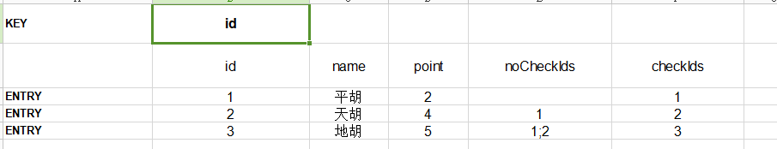
如图所示为配置文件的模板，第一行为索引行，指定配置中所使用key为那一列，
在配置文件中，如果一项的数据需要使用数组，可以将数据用;隔开，excel配置好了以后还需要手动编写一个.proto文件
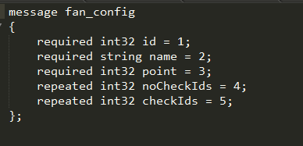
.proto编写方法可以参考
https://developers.google.com/protocol-buffers/docs/cpptutorial?hl=zh-cn，
需要注意的是，.proto里面定义的message名字需要和excel配置的名字对应起来，并且message的字段必须和excel里面的能够对应，excel配置文件和.proto文件编写好了以后，统一放到trunk\configuration目录中，然后运行xls-to-proto.bat会生成两个cs文件，一个是配置的类，文件名和excel名文件名一样，一个是加载配置数据的类，文件名为excel文件名加上Loader，代码在Scripts\config目录中，加载配置数据的类提供了两个方法，一个是public void load(string path)，另一个是public void load(byte[] buffer)，顾名思义，第一个是从文件读取，第二个是从buffer中加载数据，注意在文件读取的函数在android下，如果配置数据是打包在apk里面的，那么无法加载，只能通过第二个函数进行加载，具体参考下面代码：
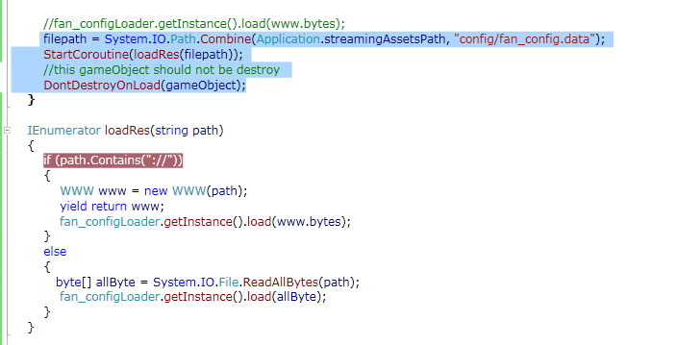
目前excel里面的配置数据转成二进制数据，存储在trunk\client\Assets\StreamingAssets\config目录下，文件名为excel文件名，后缀为.data

